わくわく1dayパスの価格見直しについて
公共交通の利用促進を図ることを目的に販売している一日乗車券「わくわく1dayパス」につきまして、令和7年10月に実施した運賃改定に伴い、価格の見直しをいたします。

１.内容・価格
・九州産交バス株式会社、産交バス株式会社、熊本都市バス株式会社、熊本電気鉄道株式会社、熊本バ
ス株式会社、熊本市交通局の6社局が運行する公共交通機関を利用できる1日乗車券
※ただし、高速バス等、各事業者が指定したバスを除く
・スマートフォンアプリ「my route」及び「RYDE」にてデジタルチケットも販売
※デジタルチケットのみ利用開始時から24時間経過まで

券種 |  | 価格
 |  | 現行 | 改定
紙チケット | 1日乗車券 区間指定① | 800円 | 900円
紙チケット | 1日乗車券 区間指定② | 1,000円 | 1,200円
紙チケット | 1日乗車券 熊本県内版 | 2,200円 | 2,500円
デジタルチケット | 1日乗車券 区間指定① | 800円 | 850円
デジタルチケット | 1日乗車券 区間指定② | 1,000円 | 1,100円
デジタルチケット | 1日乗車券 熊本県内版 | 2,200円 | 2,300円

【1日券の適用範囲】
適用範囲は次の図に定める範囲とする。ただし、高速バス等、各事業者が指定したバスを除く。
＜区間指定①＞
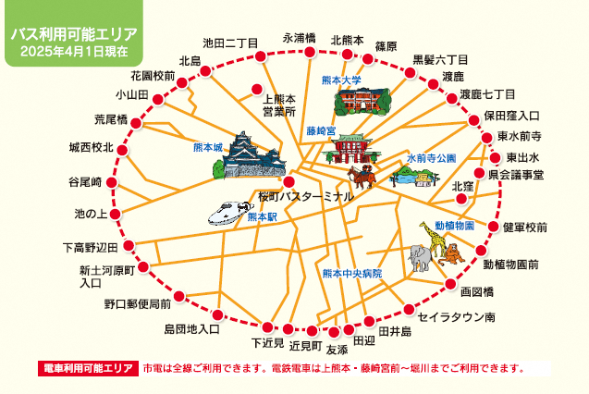

＜区間指定②＞
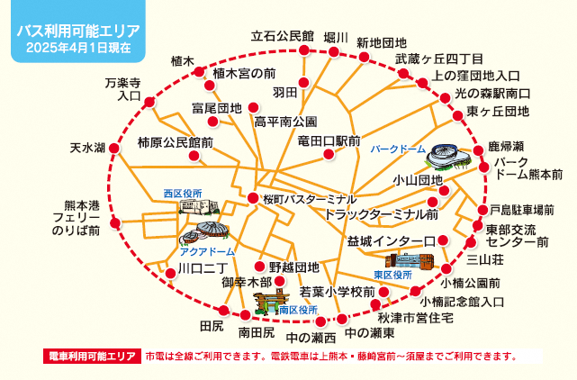

＜熊本県内版＞
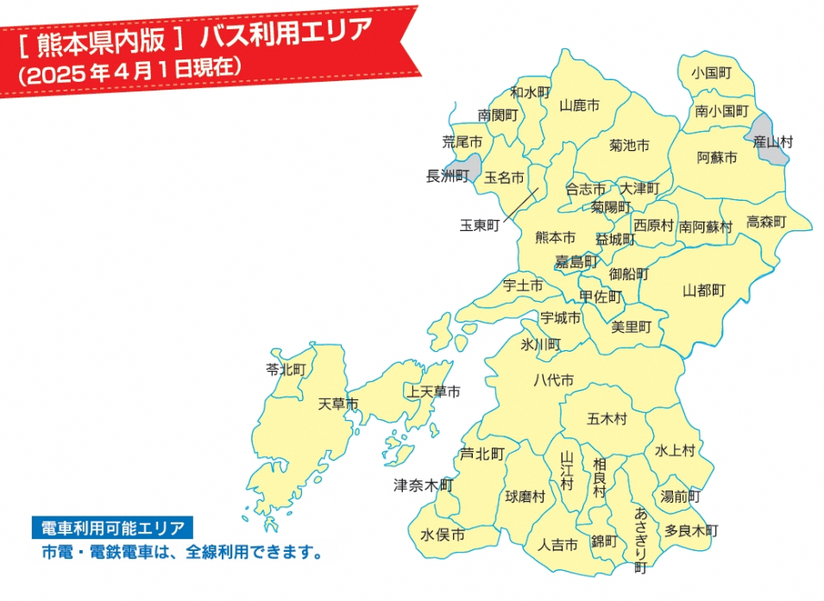
※適用路線のうち協議路線
阿蘇市環状線、内牧乙姫線、南阿蘇ゆるっとバス、高森町民バス、SUNまりんバス、
さんぱーる～三角産交線、のってみゅうか～、みなくるバス、行長しゃん号、玉名市街地循環バス、玉名駅前～くまもと県北病院線、大津まちなかバス、神瀬線、水上村コミュニティバス、
八代市街地循環バス、ウインズ八代～八代市役所前線

２.実施日
令和8年4月1日（水）～

